Модуль № 3:
Сопровождение и обслуживание программного обеспечения компьютерных систем

Вид аттестации/уровень ДЭ:
ГИА ДЭ БУ, ГИА ДЭ ПУ (инвариантная часть - не изменяемая)
Задание:
Разработать интерфейс программного модуля для работы с партнерами. Реализовать последовательный пользовательский интерфейс, позволяющий перемещаться между существующими окнами (страницами) в приложении (в том числе обратно, например, с помощью кнопки «Назад»). Обеспечить соответствующий заголовок на каждом окне (странице) приложения.
Реализовать обработку исключительных ситуаций в приложении. Необходимо уведомлять пользователя о совершаемых им ошибках или о запрещенных в рамках задания действиях, предупреждать о неотвратимых операциях. Окна сообщений соответствующих типов (например, ошибка, предупреждение, информация) должны отображаться с соответствующим заголовком и пиктограммой. Текст сообщения должен быть полезным и информативным, содержать полную информацию о совершенных ошибках пользователя и порядок действий для их исправления. Также можно использовать визуальные подсказки для пользователя при вводе данных.
Необходимо использовать комментарии для пояснения неочевидных фрагментов кода. Комментарии должны присутствовать только в местах, которые требуют дополнительного пояснения.
Реализовать функции добавления/редактирования данных партнера в новом окне (странице) – форме для добавления/редактирования партнера. Переходы на эту форму должны быть реализованы из главной формы списка партнеров: для редактирования – при нажатии на конкретный элемент, для добавления – при нажатии кнопки.
На форме для добавления/редактирования партнера должны быть предусмотрены следующие поля: наименование, тип партнера (выпадающий список), рейтинг, адрес, ФИО директора, телефон и email компании.
Рейтинг партнера должен быть целыми неотрицательным числом.
При открытии формы для редактирования все поля выбранного объекта должны быть подгружены в соответствующие поля из базы данных, а таблица заполнена актуальными значениями.
После добавления/редактирования партнера данные в окне списка партнеров должны быть обновлены.
Необходимые приложения:
Приложение 1: Описание предметной области
Приложение 2: Руководство по стилю.

Выполнение Модуля 3

Создать Интерфейс программного модуля для работы с партнерами.

- Обеспечить соответствующий заголовок на каждом окне (странице) приложения
Для повышения удобства пользователя можно выполнить дополнительные настройки.
Используйте Расширенное представление для оформления заголовков.
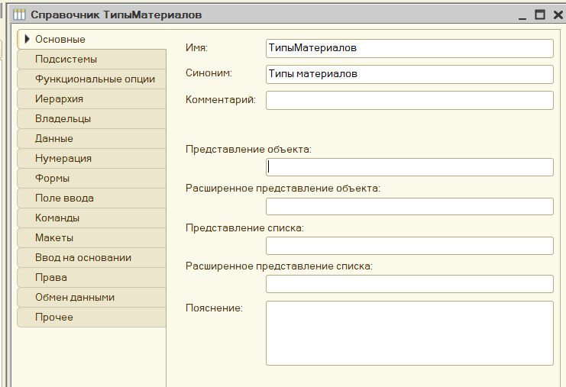

- Уведомлять пользователя о совершаемых им ошибках или о запрещенных в
рамках задания действиях, предупреждать о неотвратимых операциях. Визуальные подсказки для пользователя при вводе данных
Подсказки для заполнения реквизитов объекта – подсказка о том, какие данные нужно внести
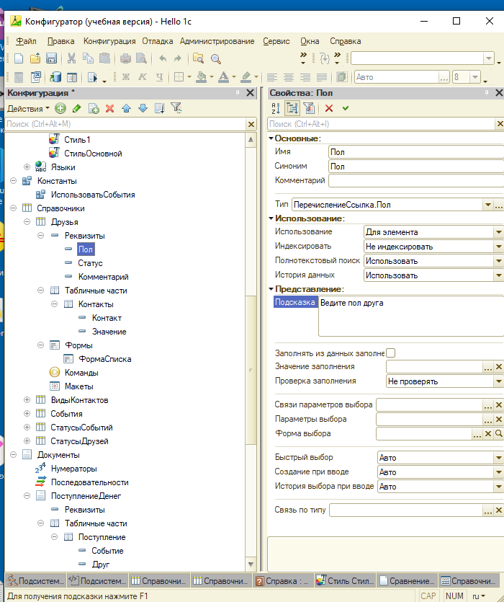
В режиме предприятие можно увидеть подсказку при занесении данных, проверьте:

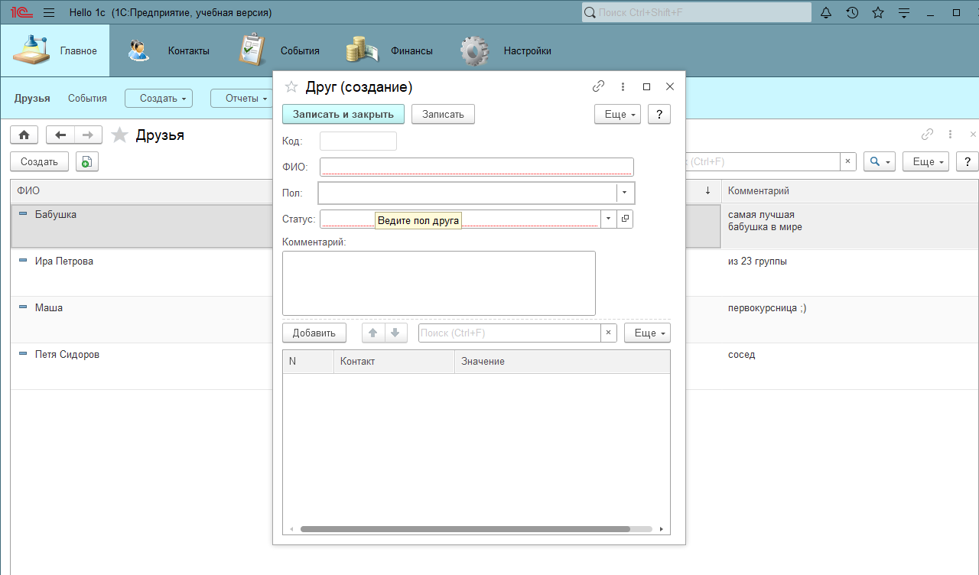
Сообщения при работе с Документом Продажи. Создайте форму документа Продажи. На форме элемента выполните вывод сообщений:
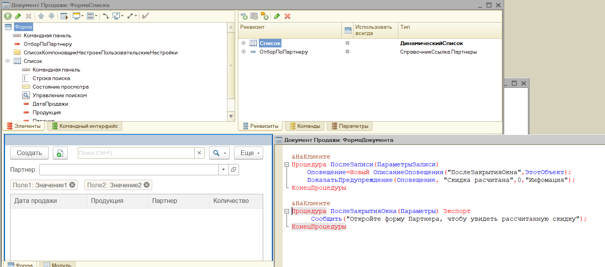

Создайте форму списка для документа Продажи. На форме списка выполните настройки:

Примените проверку заполнения данных (запрет не заполненного)

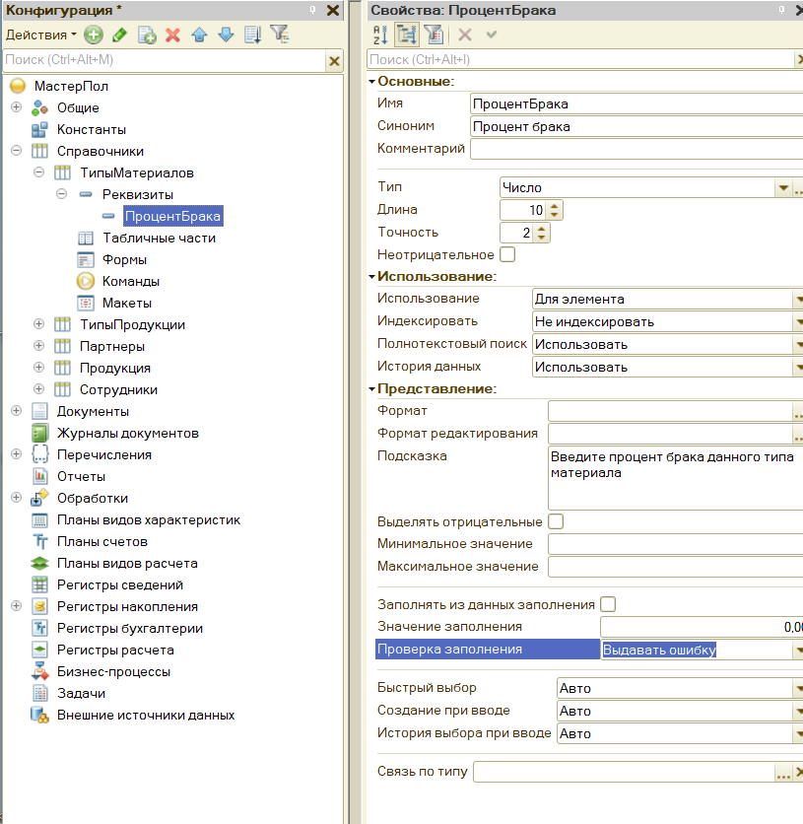
Система будет выводить сообщение о необходимых действиях
Настройка быстрого выбора:
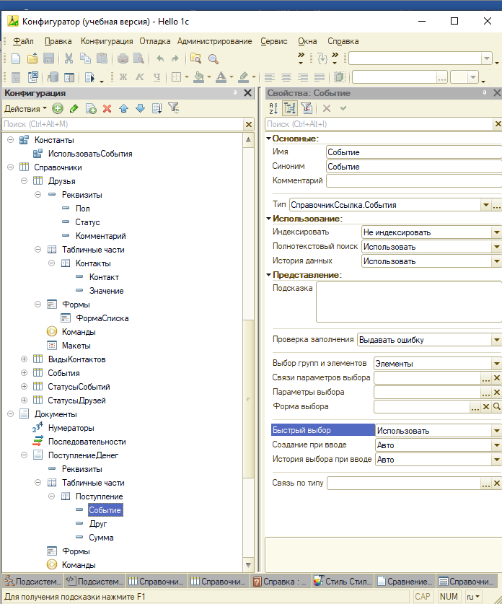
Оформить пояснения для пользователя
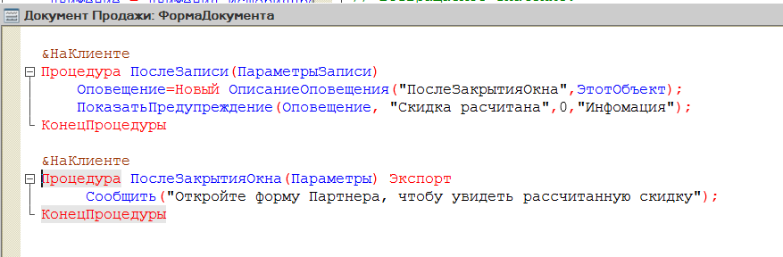

Оформите подсказки
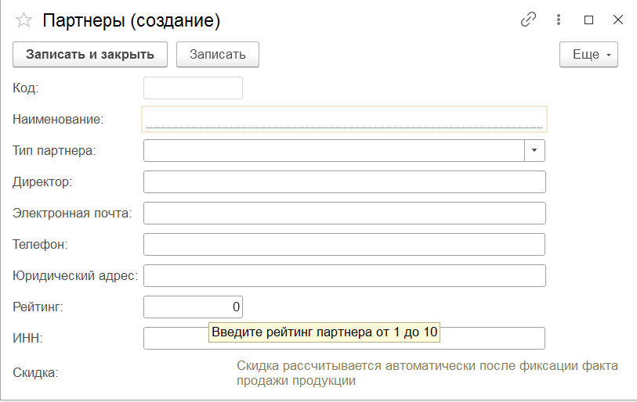
Убедитесь в том, как это работает в режиме Предприятие.

На форме для добавления/редактирования партнера должны быть предусмотрены следующие поля: наименование, тип партнера (выпадающий список), рейтинг, адрес, ФИО директора, телефон и email компании.
Рейтинг партнера должен быть целыми неотрицательным числом.
При открытии формы для редактирования все поля выбранного объекта должны быть подгружены в соответствующие поля из базы данных, а таблица заполнена актуальными значениями.

Отбор данных по Партнеру
Создайте форму Списка документа Продажи. Разместите реквизит ОтборПоПартнеру, свяжите с типом данных СправочникСсылка.Партнеры и Список, тип ДинамическийСписок и перенесите реквизиты на форму (в левое окно редактора форм):

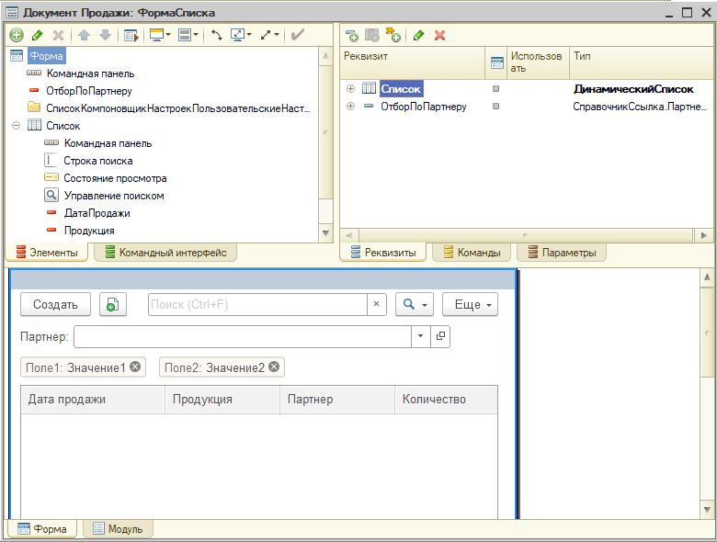
Настройки Списка
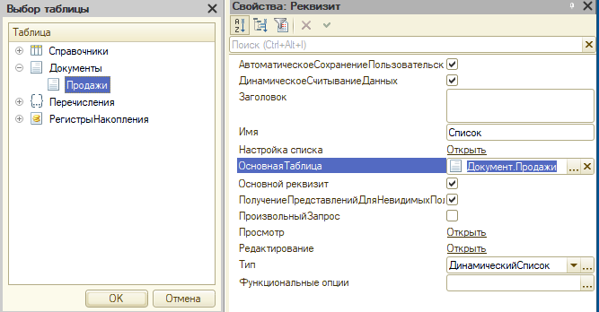

Проверьте настройки Списка
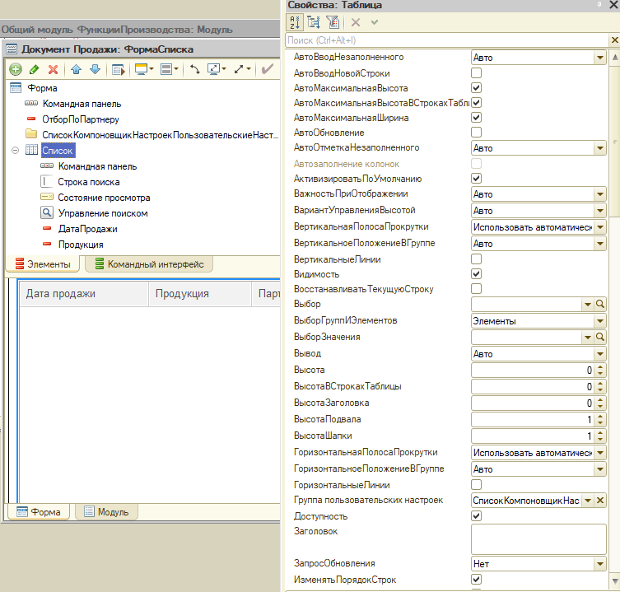

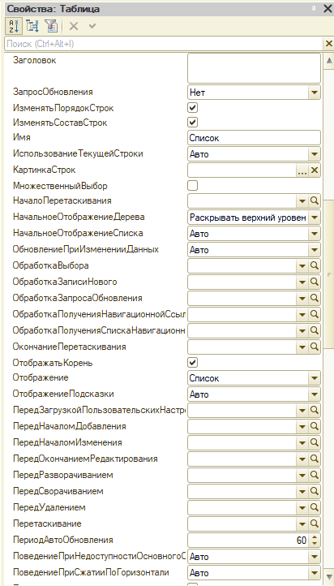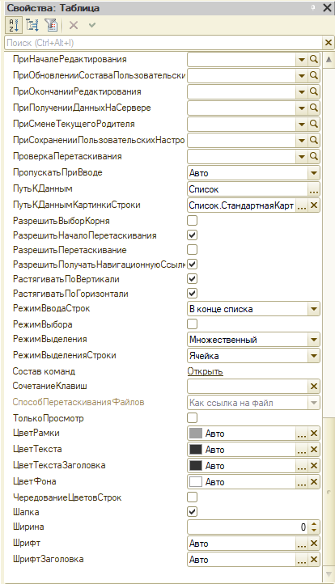

В модуле формы пропишите процедуру команды
ОтборПоПартнеруПриИзменении:

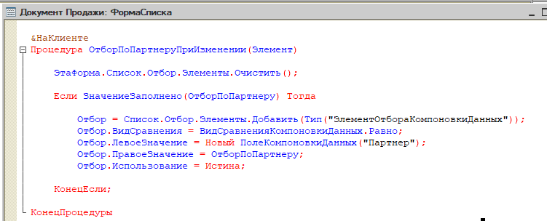
Список Продаж с отбором па партнеру отобразится:



